Разработчик: А.А. Комарова
Курс: Психология
Тема: Личность и ее свойства

На учебном занятии по психологии у вас с одногруппниками возник спор о положительных и отрицательных характеристиках разных типов темперамента, о том, какой тип темперамента самый лучший. Вы решили объяснить одногруппникам свою точку зрения, систематизировав характеристики различных типов темперамента.
Внимательно изучите источники.
Представьте сравнительные характеристики типов темперамента в структуре, удобной для их сопоставления.

Типы темперамента
Темперамент− это совокупность душевных, психических свойств человека, характеризующих степень его возбудимости и проявляющихся в его отношении к окружающей действительности, в поведении.
Создателем учения о темпераментах считается древнегреческий врач Гиппократ (VXVIII в. до н.э.). Он утверждал, что люди различаются соотношением 4 основных «соков организма» - крови, флегмы, желтой желчи и черной желчи, − входящих в его состав. Им были выделены типы темперамента: сангвиник(от лат. sanguis− кровь), флегматик(от греч. phlegma− флегма), холерик(от греч. chole− желчь), меланхолик(от греч. melaschole− черная желчь).
1. Сангвиник−человек с сильной, уравновешенной, подвижной нервной системой; обладает быстрой скоростью реакции; его поступки обдуманны; он жизнерадостен, энергичен, благодаря чему его характеризует высокая сопротивляемость трудностям жизни. Подвижность его нервной системы обусловливает изменчивость чувств, привязанностей, интересов, взглядов, высокую приспособляемость к новым условиям. Это общительный человек, легко сходится с новыми людьми, и, поэтому, у него широкий круг знакомств, хотя он и не отличается постоянством в общении и привязанностях.
Сангвиники сочетают в себе три качества: силу, подвижность, уравновешенность. К сложным ситуациям относятся с юмором. Они продуктивные деятель в работе, но лишь тогда, когда много интересных дел, т.е. при постоянном возбуждении, в противном случае они становятся скучными, вялыми, отвлекаются. В стрессовой ситуации сангвиник проявляет «реакцию льва», т.е. активно, обдуманно защищает себя, борется за нормализацию обстановки.
2. Холерик –человек ссильной, неуравновешенной, подвижной нервной системой, вследствие чего он реагирует очень быстро, часто необдуманно, не успевает себя сдержать, проявляет нетерпение, порывистость, резкость движений, вспыльчивость, необузданность. Неуравновешенность его нервной системы предопределяет цикличность в смене его активности и бодрости в работе: увлекшись каким-нибудь делом, он страстно, с полной отдачей работает, но сил ему хватает ненадолго, и, как только они истощаются, он дорабатывается до того, что ему все невмоготу. Подвижен, порывист, но неуравновешен. Очень энергичные и активные люди, общительные, большинство времени в боевом расположении духа, очень вспыльчивы, если на них долго действует какой-либо раздражающий фактор, могут взорваться. Очень нетерпеливы, могут быть агрессивны.
3. Меланхолик− человек со слабой, неуравновешенной нервной системой, обладающий повышенной чувствительностью даже к слабым раздражителям. Если же раздражитель сильный, то может случиться «срыв», «стопор», появится растерянность, «стресс кролика», поэтому в стрессовых ситуациях (экзамен, соревнования, опасность и т. п.) могут ухудшиться результаты деятельности меланхолика по сравнению со спокойной привычной ситуацией. Повышенная чувствительность приводит к быстрой утомляемости и падению работоспособности (требуется более длительный отдых). Представители данного типа темперамента принимают все близко к сердцу. Неуверенные в себе, робкие люди. Выглядят вялыми, утомленными. Малообщительны и неэнергичны. Любая неприятность выбивает их из колеи и представляется неразрешимой ситуацией. Много волнуются, нервничают. Незначительный повод способен вызвать обиду, слезы. Настроение очень изменчиво, но обычно меланхолик старается скрыть, не проявлять внешне свои чувства, не рассказывает о своих переживаниях, хотя очень склонен отдаваться переживаниям, часто грустен, подавлен, не уверен в себе, тревожен, у него могут возникнуть невротические расстройства. Однако, обладая высокой чувствительностью нервной системы, такие люди часто имеют выраженные художественные и интеллектуальныеспособности.
4. Флегматик−человек с сильной, уравновешенной, но пассивной нервной системой. Вследствие этого реагирует медленно; неразговорчив; неэнергичен, эмоции проявляются замедленно (трудно рассердить, развеселить); обладает высокой работоспособностью, хорошо сопротивляется сильным и продолжительным раздражителям, трудностям, но не способен быстро реагировать в неожиданных новых ситуациях. Прочно запоминает все усвоенное; не способен отказаться от выработанных навыков и стереотипов, не любит менять привычки, распорядок жизни, работу, друзей, трудно и медленно приспосабливается к новым условиям. Настроение стабильное, ровное. При серьезных неприятностях флегматик остается внешне спокойным. Иногда может быть слишком равнодушным к окружающим.
На рисунке1 представлены реакции представителей каждого типа темперамента на конфликтную ситуацию.

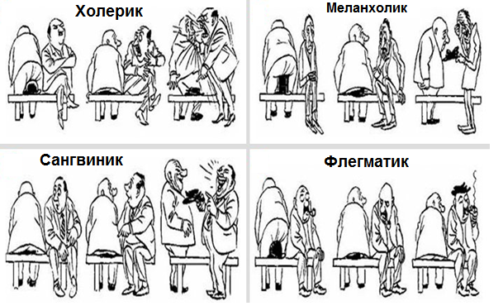

Рисунок 1

Использованы материалы источника:
Немов Р.С. Книга 1. Общие основыпсихологии. 2003, 4-е изд., 688с.

Инструмент проверки

В качестве структуры предложена таблица | Да,  1 балл | Нет,  проверка прекращена
Столбцы \ строки озаглавлены по 4-ем типам темперамента | 1 балл
Столбцы \ строки озаглавлены по критериям (основания) для сопоставления | 1 балл
За каждое основание для сопоставления (если вместо «типа нервной системы» заданы конкретные характеристики, балл присваивается за 2 или 3 строки) | 1 балл
Максимально | 4 балла
За полностью и верно названные характеристики каждого темперамента | 1 балл
Максимально | 4 балла
Максимальный балл | 11 баллов

ОК сформирована | 9-11 баллов
Продемонстрированы отдельные операции | 5-8 баллов

Пример верного заполнения таблицы
Основание для  сопоставления | Холерик | Сангвиник | Флегматик | Меланхолик
Тип нервной системы | Сильная/неуравновешенная/подвижная | Подвижная/сильная/уравновешенная | Сильная/уравновешенная/пассивная | Слабая/неуравновешенная
Может быть представлено как три отдельных основания для сопоставления
Энергичность | Энергичный | Энергичный | Неэнергичный | Неэнергичный
Реакция на конфликтную (вариант: стрессовую) ситуацию | Крик/злость / агрессия | Смех / разумная защита (если из текста) | Равнодушие /нет реакции / (внешнее) спокойствие | Плач/расстройство
Работоспособность | Работает с (хорошей)отдачей, но недолго /сил хватает ненадолго | Работоспособен, если ему это интересно | Работоспособный | Быстро утомляется

